**Скакун (Чапляй) Дария (Skakunowa Darija z Czaplajow)**

9 ноября 1807 г – венчание с Кузьмой Скакуном с деревни Осово (НИАБ 136-13-920, лист 13, №10/1807-б (ориг)).

**НИАБ 136-13-920:** Лист 13. **Метрическая запись №10/1807-б (ориг).**

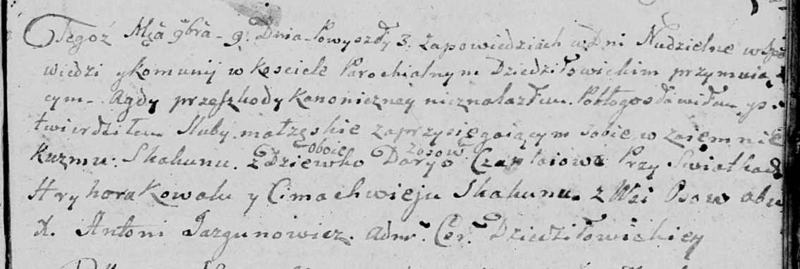

Дедиловичская Покровская церковь. 9 ноября 1807 года. Метрическая запись о венчании.

Skakun Kuzma – жених, с деревни Осовo.

Czaplaiowa Darya – невеста, девка, с деревни Осовo.

Kowal Hryhor – свидетель, с деревни Осовo.

Skakun Cimachwiey – свидетель, с деревни Осовo.

Jazgunowicz Antoni – ксёндз.